**Piosenka pt. *„To Polska”***

Sł. i muz. Jolanta Kucharczyk

Gdzie płynie Wisła błękitna,

od gór aż do morza,

gdzie mowę ojczystą wciąż słychać,

tam jest nasza Polska.

Ref: Tam Polska, Polska, Polska,

nasz kraj, nasza ojczyzna,

Polska, Polska, Polska,

ziemia kochana, najmilsza.

Gdzie flaga biało-czerwona

tak dumnie powiewa

i hymn narodowy z powagą

każdy Polak śpiewa.

Ref: Tam Polska, Polska, Polska…

Warszawa, Gniezno i Kraków

legendy wciąż snują

i pieśni historią pisane

lasy cicho szumią.

Ref: Tam Polska, Polska, Polska…

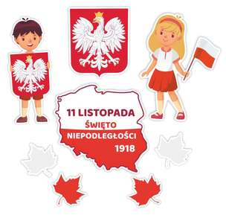**Wiersz pt.: *„Polska”***

M. M. Skrobacz

Polska to nasza ojczyzna,

każdemu dziecku tak bliska,

my zaś jesteśmy Polakami,

bo w naszym kraju,

w Polsce mieszkamy.

Tu jest nasz dom, przedszkole, mama i tata.

Miasta i wioski, chata rybaka,

morze i góry, kwiaty i drzewa,

nic prócz miłości nam nie potrzeba.